这几篇都是台湾篇。

上两篇文章分别讲述了台湾对中国重大的战略意义，和中国可能发动武统战争的时间点，这一篇我们荡开一笔，写写大陆与台湾70年谍战风云的往事，以此分析在必将到来的武统战争中，大陆的特工们将发挥怎样的作用。

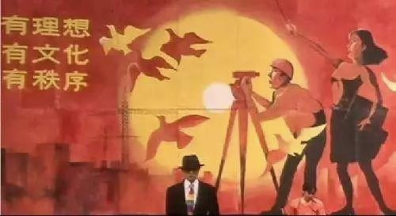从1949年开始，不管是大陆对台湾的情报渗透也好，还是台湾对大陆的特务潜伏也罢，70余年间，大陆与台湾对峙不止，谍战不息，这一篇，让我们深入历史，抚去特工谍战神秘的面纱，看看国产凌凌漆们的真实样子。

### 一、50年代初期，大陆血染的风采

50年代初，大陆与台湾的谍战是你来我往，鲜血四溅。

1949年，蒋介石的国民党在大陆全面溃败，退守台湾，然而国民党不死心，在大陆特别是大西南等地留下了大量特务潜伏，以备将来反攻大陆之用，而在蒋介石退守台湾的途中，大陆也对台湾打入了大量的间谍，准备在内应外和下解放台湾。

先说大陆对台湾的情报渗透。

随着蒋介石去台湾的，除了溃败的军队，还有大陆高达1500多人的情报人员，这一千多人的情报人员中，以吴石最为重要。

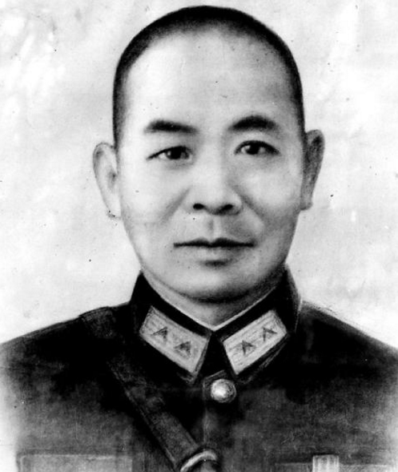

吴石

吴石是从北伐战争起就跟蒋介石的国民党老人，是保定军校毕业的精英，在武汉会战期间曾蒙蒋介石亲自垂询嘉奖，去台湾后更被委以重任任命为参谋次长，相当于台湾的副总参谋长，级别中将，多次参与台湾重要军事战略部署，可以说，吴石是在蒋介石的眼皮底下，为中共工作。

大陆对台湾高达一千五百多人的间谍活动，是卓有成效的，吴石等人就曾将台湾《台湾战区战略防御图》和大小金门的《海防前线阵地兵力火器配备图》等绝密情报送给大陆，其中台湾防御图和那份**《关于大陆失陷后组织全国性游击武装的应变计划》**情报更是被直接呈送给毛泽东过目。

毛泽东在得知这些珍贵情报是从台湾的**“密使一号”**那里取回时，当即嘱咐有关人员：**“一定要给他们记上一功哟！”**如此多珍贵情报下，收复台湾更加有望，毛泽东激动不已，还赋诗一首赠与吴石。

# 惊涛拍孤岛，碧波映天晓。虎穴藏忠魂，曙光迎来早。

可以想见，吴石提供的这批情报，在粟裕制定攻台作战计划中起到了多重要的作用。

也因大陆对台湾成功的渗透，刘少奇在和斯大林的那次会晤中，被斯大林问及中共解放台湾的把握有多大，刘少奇如此乐观地回复斯大林

# 台湾因有部分国民党军队做内应，可能提早占领。

然而，刘少奇的乐观估计落空了，吴石等情报人员见证到大陆解放台湾的希望，也落空了

### ——因为有人叛变了。

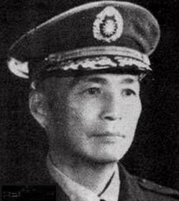叛变的人叫蔡孝乾，一个十分老资格的共产党员，**是长征里唯一的一位台湾人。**

蔡孝乾

蔡孝乾的资格有多老，可以看看他说过的这句话：

毛泽覃，热情、坦率，在反帝总同盟和我共事虽然只有半年光景，但我们之间已经建立了友谊。

他和我及胡耀邦三人，常常谈到深夜。

蔡孝乾，长征里唯一的台湾人，中共台湾省工作委员会的书记，大陆对台情报工作的总负责人， 就是这样一个重量级的人物，在1950年4月被捕，而后叛变投敌。

蔡孝乾叛变后，供出了台湾省所有地下成员名单资料，使整个台湾地下党组织遭受毁灭性的破坏，被国民党当局公审处决1100余。

潜伏最深的吴石将军，也被蔡送去了刑场。

当蒋介石得知吴石的叛变时，他连声发问：“确是吴石？确是吴石？”可以想象蒋介石当时的震惊和愤怒。因为蒋介石不敢相信，竟然有人在他眼皮底下让“国防部”的地图跑到了毛泽东的桌上，蒋介石不敢相信他最后一点家底都被通通透透的展示给了中共。

当国民党特务查明吴石案后，也不由发出了惊呼：

# 要不是因为台湾共党组织的破坏影响，那么吴石将是中共兵不血刃而解放台湾的功臣。

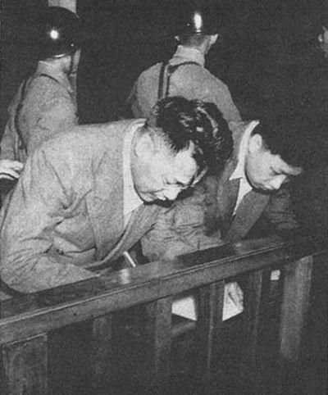1950年6月10日，吴石将军台北遇害，英勇就义。

吴石将军死前作诗一首，以明心迹：

# 五十七年一梦中，声名志业总成空。凭将一掬丹心在，泉下嗟堪对我翁。

中共领导人对在台湾牺牲的情报人员一直念念不忘，负责情报工作的周恩来，在1975年12月20 日的病危之际，带病工作，对负责对台工作的罗青长说道：

# 我党不会忘记在台湾的老朋友。

周总理对罗青长提到的两位老朋友，一位是当时还健在的张学良将军，另一位就是已经牺牲了的吴石将军。

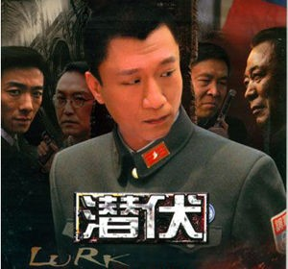若干年后，一部以吴石将军为艺术原型的谍战电视剧，走红大陆，相信很多瓜友都看多。是的，还记得《潜伏》里的余则成吗？

2013年10月，由中国人民解放军总政联络部建设的无名英雄纪念广场，在北京西山国家森林公园落成，纪念上世纪五十年代为国家统一事业，而牺牲于台湾的大批隐蔽战线的无名英雄。

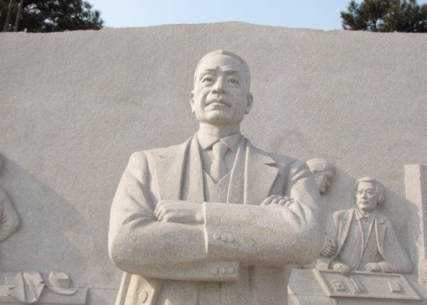

无名英雄纪念广场上的吴石浮雕

### “岂曰无声？河山即名！”

每年清明，情报部门都会派人去广场献花纪念，**以示他们继承先烈遗志，誓要收复台湾的坚定态度。**

值得注意的是，这个广场是由总政联络部主持建设，也就是有**“情报系统中的统战部”**之称的那个部门，当年总政联络部掌门人就是我们的叶二爷。

在1985年4月英国女王签署将香港归还中国的法案后，台湾回归立刻摆上中国大事日程，总政联络部掌门人的二爷，身负重任，在85年化装潜入台湾进行联络调查，给党和国家领导人呈上了关于台湾的第一手情报。

就算有叶帅留下的人脉关系，但敢在那个年月亲赴台湾前线，而且前后次数达三次之多，不得不说二爷，真的是艺高人胆大。

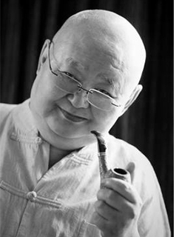

中国政坛的水下巨兽

从1985年香港回归敲定后总政头头旋即的潜入台湾，到2013年总政联络部主持修建台湾阵亡情报人员的纪念广场，我们可以得出这样一条结论：

# 中国的对台情报工作，过去是，将来也会是以总政联络部为主。

有“情报系统中的统战部”之称的总政联络部，走的都是上层路线，有利于对台湾上层精英消除抵触和进行统战工作，符合当时和平统一的路线，的确是极好的。然而在武统路线敲定后，大陆不得不正视广大台湾民众对两岸统一的误解和抵抗，**可以说，单纯的走上层路线来统一台湾，未免有点片面性。**

除了主持修建广场的单位透露了情报系统内对台工作的分工，我们还能从该广场落成时间挖出另一信息。

十八大是2012年的11月，已是年末，可以说，2013年才是大大的开局之年，是他的第一年。

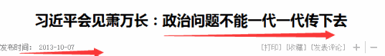2013年10月，大大会见台湾萧万长，说出了这么意味深长的话：

# 两岸长期存在的政治分歧问题终归要逐步解决，总不能将这些问题一代一代传下去。

他上任的第一年，就对台湾说出这样的话**：**

# “政治问题不能一代一代传下去。”

意味深长，话里有话。

同是2013年，总政联络部台湾英雄纪念广场落成。

## 2013年12月，无名英雄纪念广场在北京西山落成，总政为主持修建的单位，捐款人是中国人民解放军总政治部联络部全体干部等。

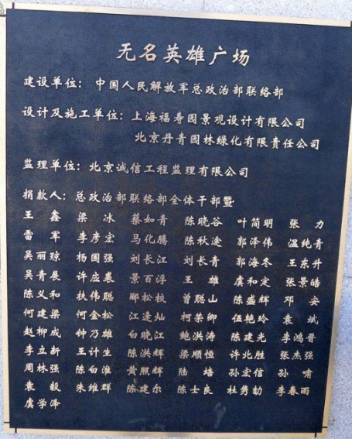

由此，我们可以推理出这样两条时间轴：

## 1985年4月香港回归敲定，台湾回归摆上日程，三军未动情报先行，总政联络部头头旋即潜入台湾搜集第一手情报。

2013年某人上任伊始，拟定收复台湾的战略计划，春江水暖鸭先知，联络部获知今上意愿，旋即筹建纪念广场以振军心，同年某人会见萧万长，给出台湾回归时间暗示。

2013年，某人雄心未展，大志未露，局势也是千头万绪，十分难啃，直到军改后大势才清晰，岱岱也是在军改完成后才明悟圣意，可以说，13年包括他自己在内，中国没有人能成功预测18年的修宪成功。

### 因此，岱岱估计，13年的年初，志存高远而又未雨绸缪的某人，初步拟定了武统台湾的时间点， 并向军方机构和情报系统传达指示，鉴于13年任何人都无法预料18修宪，所以13年某人拟定的

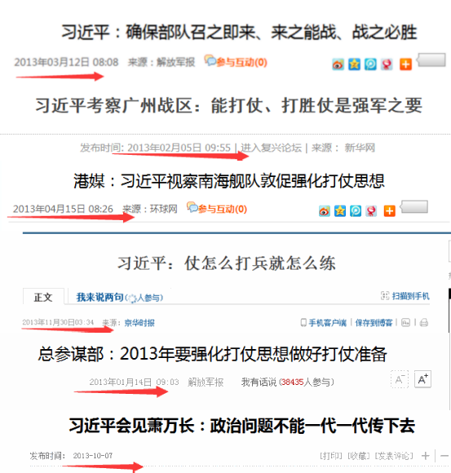**武统台湾时间点，只能是他的第二个任期。**

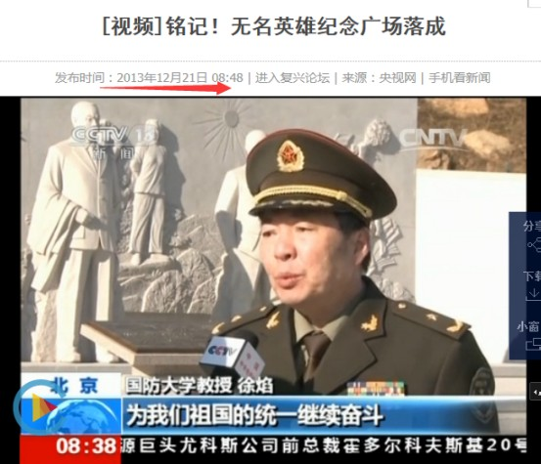

年初各方通气，总政筹建广场，年末落成

（中国军方只有2015年的时候，提打仗提的比较少，其他年份都是开足马力进行备战，因为15年是抗日胜利70周年，中国要在全球面前举行阅兵，国际舆论瞩目，为防中国威胁论膨胀，该年中国军方稍显低调。）

岱岱在前文已阐述过，**2020年下半年，是中国收复台湾的第一个绝佳机遇期，爆发武统战争的可能性很大很大**。

而如果说13年的原定计划，就是在第二个任期内武力收复台湾，那么现在5年过去了，中国内外局势也发生了很大变化，的确不排除武统时间点也有相应改变的可能。

还是那句话：

### 你可以怀疑国家武统台湾的时间，但你无法怀疑国家武统台湾的决心。

是的，蔡英文，你认命吧。

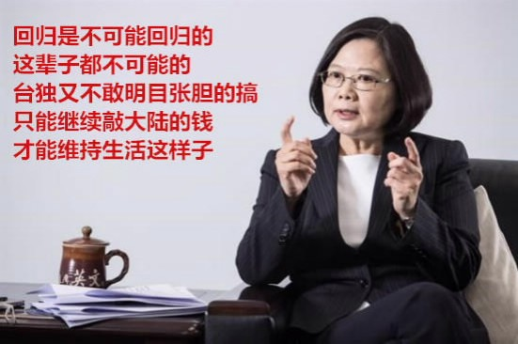

再加上那个捐赠人碑文的内涵，关于无名英雄纪念广场的分析推理，差不多就是这些。

好的，让我们把话题扯回来，回到70年前大陆和台湾的谍战风云。

### 二、台湾反攻大陆的野心

看完历史，我们不得不叹息，建国初期大陆对台的间谍工作，原本一片大好，十分利于大陆解放台湾，连毛泽东刘少奇都为台湾情报工作的成绩激动，然而却因重量级人物蔡孝乾的叛变，最终功败垂成。

叛徒可恨，英烈可惜。

当然，50年代，除了大陆对台湾的情报渗透，还有国民党对大陆的特务潜伏。国民党的军事能力虽然渣渣，但是情报能力却是可以的。

建国初期，台湾“军情局”等机构，通过空投和迂回等方式向中国大陆派遣了大批间谍人员，国民党特务遍布大陆。他们主要是收集大陆政治、军事情报，还策划破坏、暗杀，对大陆沿海地区进行袭击、骚扰、心战等活动，并在大陆建立和发展“敌后武力”，对大陆军队进行策反和军事“攻心”，配合台军的战略性行动等。

台湾对大陆猖獗的特务活动，引起中共高度警觉。以1949年8月华北局向中央做的报告为例：

## 一、纵火。

天津、安新均发生弹药库爆炸，林县焚毁仓库两处，北平电车被焚五十余辆…… 二、杀人。

冀鲁豫26个县3个月内统计共杀人55起，死人88名，大部为匪特反革命分子所杀。

自元月至今合计约有288人(被杀)，这些人命案件大部与国民党特务和反革命分子有关。

国民党特务分子以及各种不满中共政权的旧势力散布的各种谣言，更是在许多偏远地区和农村， 造成了民众的惊恐不安。甚至，一些地方还发生了已经被剥夺的地主和旧富农进行反攻倒算的事件，当时最严重的程度是，一个省里平均一个县就发生了七八起这样的恶性事件。

国民党特务间谍除了搞破坏，还策反国民党起义部队，如原国民党李振兵团及二十七军之六十一师、二十军之一二三师等部队，本已投诚，在共产党得天下后又再次叛变。

建国初期解放军总兵力是550万，国民党降兵是188万，占比近35%，也就是三个解放军士兵里有一个是国民党降兵，台湾派特务策反这类人，的确是蛇打七寸，让中共寝食难安，还好中共一向善于军队的思想教育，没让国民党钻成这个空子。

除了搞破坏和搞策反，国民党还全力经营大西南，想将其打造成台湾反攻根据地，由此，大西南匪患越加猖獗，终于迎来解放军铁拳剿匪。

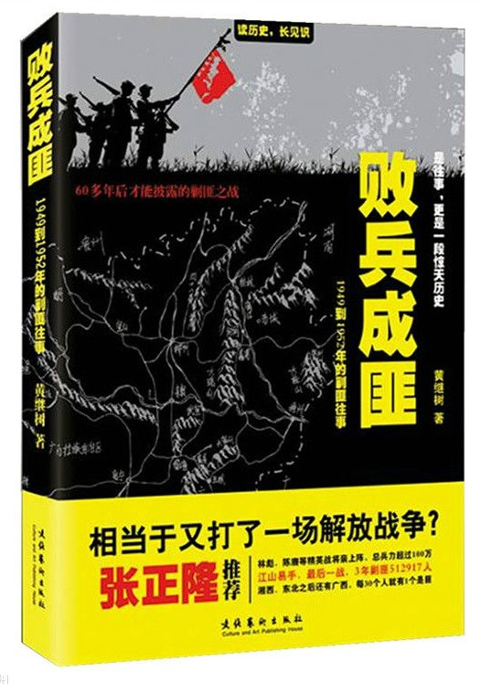

这本书还可以

## 大西南的两广，因为离台湾近可以空投人员物资，又是桂系军阀的老巢，地形有利于打游击，将来台湾反攻大陆第一登陆地就是两广，所以国民党对两广十分卖力经营， 用潜伏的特务联合两广的土匪与残部，对解放军负隅顽抗。

然而负责西南剿匪的开国大将张云逸，对匪患的严重性认识不足，未能成功如期剿灭，受毛泽东严厉批评：**“广西为全国各省剿匪工作成绩最差者”**，果断换下张云逸，改用李天佑，并派叶剑英坐镇广西，要叶**“确有成绩然后回来，否则不要回 来！”**

## 广西剿匪历时三年，解放军投入剿匪总兵力超过100万，共歼灭广西境内的土匪512917人。

广西剿匪作战时间之长，相当于全国解放战争的时间，歼灭的土匪总数，几乎相当于决定中国命运的淮海战役中解放军歼灭的国民党正规军的总人数。

可以说，49年建国后，大陆的情势并没有一片光明，内有台湾的特务颠覆，外有西方的封锁孤立，中共当时的确困难重重，因为要当时面对的敌人太多了，务实的毛泽东不得不停缓各项工作的进度。

1950年6月，第七届三中全会，毛泽东在会上鲜明地肯定了镇压反革命的极端必要性，然而，他却补充了这样几点：

今年秋季，我们就要在约有三亿一千万人口这样广大的地区开始土地改革，推翻整个地主阶级，**在土地改革中，我们的敌人是够大够多的。**

**现在我们跟民族资产阶级的关系搞得也很紧张**，他们皇皇不可终日，很不满。

**四面出击，全国紧张，很不好**，不是不要搞镇压反革命运动，而是要分清轻重缓急， 我们无论如何不能急躁，急了会出毛病”。

## 必须在一个方面有所让步，有所缓和，集中力量向另一方面进攻。

因为建国初期困难重重，中共不宜树敌过多，所以毛泽东想将工作缓一缓，虽然也明确指示了镇压反革命扫除国民党大陆余毒的重要性，但毛泽东怕反响过大，不敢杀人过多。

毛泽东这一谨慎态度，朝鲜战争爆发后，彻底改变了。

朝鲜战争爆发后，美国旋即介入台湾海峡，大陆解放台湾遥遥无期，美军出兵朝鲜半岛，威胁中国工业重区东北，蒋介石如垂死之人打鸡血一样，亢奋了起来，号召国民党三年反攻大陆，而因美国介入，留存在大陆上的国民党特务也变得更加活跃。

毛泽东的亲表弟，文强的表现，就很能代表当时那批反动分子的心声。在战犯管理所的文强，从

《人民日报》上得知了美军仁川登陆的消息后，表现极为激动，他握着报纸，浑身发抖，仰望苍天，差点没哭出来，只是不断高呼**“美军是不可战胜的！”**

的确，美国介入台湾和出兵朝鲜，让新中国本就困难重重的局面变的岌岌可危，然而，就像这一次中美贸易战一样，狭路相逢勇者胜，中国没有选择退缩，毛泽东没有选择退缩，他选择了乱世用重典。

以下为《毛泽东年谱》原话：

**现当是反美土改两个高潮的时机，**只要善为处理，就不会有问题。**时机迫促，稍纵即逝**，各地务必要抓紧照此办理。

## 在此之前为什么不能大量地镇压反革命？是因为时机不成熟，我们的财经问题还没有解决，同资产阶级的关系还比较紧张。如果我们在那个时候提出大量镇压反革命，是不合适的。现在情况不同了，财经问题基本解决了，抗美援朝战争也打起来了。

你们不要浪费了这个时机，**镇压反革命恐怕只有这一次，以后就不会有了**。千载难 逢，你们要好好运用这个资本，不尽是为了杀几个反革命，而更主要的是为了发动群众。

刘少奇随后的解释更为形象，他用锣鼓的形象比喻来向干部传达工作指示，他说：

## 镇压反革命的运动为什么能够大张旗鼓地搞起来？关键在于有了抗美援朝战争。 抗美援朝很有好处，使我们的很多事情都好办（如搞土改，订爱国公约，搞生产竞

赛、镇反等）。因为抗美援朝的锣鼓响起来，响得很厉害，土改的锣鼓、镇反的锣鼓

就不大听见了，就好搞了。

如果没有抗美援朝的锣鼓响得那么厉害，那么土改和镇反的锣鼓就不得了了。这里打死一个地主，那里也打了一个，到处闹，很多事情不好办。

毛泽东很好的利用了朝鲜战争的窗口期，在国内轰轰烈烈的发动了镇压反革命的运动，事后统计，在为其7个月的运动中，全国共**逮捕了262万人，其中杀了71.2万人，**占全国人口的千分之1.31，**判刑劳改129万人，管制120万人，教育释放38万人。**

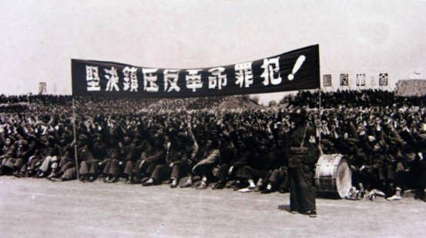

虽然那次镇压反革命的运动无可置疑的扩大化，很多无辜的人被当成反革命被杀，然而，在台湾反攻大陆美军威胁东北的生死关头，攘外必先安内，中共不得不乱世用重典，不然新生政权都有被颠覆的可能。所以对那次镇压运动的评价，我们既不能全盘肯定，也不能全盘抹杀。

至少我们可以肯定的是，在全国范围内如狂风暴雨般的镇反运动后，各地频发的有国民党背景的武装暴动，几乎绝迹，国民党特务杀人放火式的破坏活动，也大幅减少。

### 可以判断，国民党的潜伏势力和派遣特务，在镇反运动后，受到了近乎毁灭性的打击。

在经过大陆后面的三反五反、人民公社化和文革，可以说，台湾派去大陆潜伏的特务，别说能搞情报工作了，能活下来算不错了。

因为蔡孝乾的被捕叛变，大陆对台情报网被连根拔起，因为镇反运动的轰轰烈烈，台湾对大陆的情报工作被彻底毁灭。

这一局，大陆台湾打成平手。

### 二、改开后两岸间谍的你来我往

中国大陆处于锁国期间，大陆和台湾的谍战，都是围绕香港进行的，有一次台湾特工甚至炸掉了周总理转机香港坐的飞机，不得不说，作为远东的间谍之都，香港是当时两岸谍战的最前线。

台湾除了香港这一途径，就无法对大陆进行渗透，毕竟当时的大陆闭关锁国，铁桶江山，是全民皆兵，文革时期美国总统曾让中情局渗透红色中国，当时的中情局局长理查德·赫尔姆斯，对美国总统两手一摊：**“这怎么可能做到！”**

大陆如此难以渗透，以至于当时的台湾情报部门只能通过《人民日报》等公开报刊来判断中共政局走向。如台湾情报人员就通过研究中央各大报刊在领导人去世后发布的讣告摸出线索，研究讣告中“治丧委员会”名单的顺序，来判断大陆政坛人事的动向，结果显示，这样异常准确。

改开后，大陆放开，台湾终于可以越过香港，深入大陆进行谍战了。下面，我们主要从2个人的角度来展开阐述。

1、邓丽君

2、赖昌星

是的，你没看错，第一个人竟然是传奇歌手邓丽君。

邓丽君在那个年代的影响力，是不必细说的，连我们的大大当时都是她的粉丝，当年甚至“把那盘《小城故事》的磁带都听坏了”，就是这样一个温婉动人红遍两岸的歌星，竟然和间谍扯上了关系。

不过做间谍，邓丽君也是无奈，他算是被台湾逼良为娼的。

1968年夏天，邓丽君收到来自新加坡的邀请书，邀请她参加在新加坡举行的演出，当时，年仅15

岁的邓丽君向台湾有关部门提出了出境申请，然而当时台湾处于军事管制的戒严令期间，进出台

湾的任何人都毫无例外地受到台湾安全局的严格审查，而出入境申请的审查有一个十分重要的前提项目，即申请人是否能够利用现有条件为台湾政府进行情报工作。

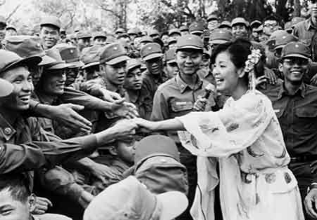在那个年月，为了获得出境的许可，许多人不得已地接受这一交换条件，被收编为台湾国家安全局的情报人员，邓丽君正是如此，是被动接受而已。

还是喜欢彭麻麻的劳军演出

对此，曾毒杀白崇禧的军统特务谷正文，在日后的回忆录里写到：

## 邓丽君是台湾国民党国家安全局的秘密情报工作人员，隶属于‘台湾国家安全局’第三处，配合协同工作的是我所在的台湾国民党国防部军事情报统计局。

像邓丽君这样的情报人员，原则上与专业间谍有着根本的区别，他（她）们不承担那些需要特别间谍技能的谍报工作，而只是利用他（她）们现存的条件，在适当的情况下为台湾国民党政府效劳，充其量也只能算是个信息传递媒介而已。

这也是邓丽君的悲哀，虽然邓丽君从未踏上大陆的土地，也不可能对大陆进行任何情报刺探，但台湾当局依然利用邓丽君的明星效应，进行了很多宣传。

比如当年邓丽君登上金门劳军，通过喇叭向大陆喊话：

## 亲爱的大陆同胞们你们好，我是邓丽君

我现在来到金门的广播站向大陆沿海的同胞们演说

我今天要跟大家说的是我很高兴的能够站在自由祖国的第一前线金门我感觉到非常的快乐非常的幸福

我也希望在大陆的同胞

也可以跟我们享受到一样的民主跟自由唯有在自由民主富庶的生活环境下

才能拥有实现个人理想的机会

也唯有全体青年更能自由发挥聪明才智国家的未来才会有充满光明和希望

我希望很快的能够再回到金门跟金门的弟兄们见面

当然还有，跟大陆沿海的同胞们通话在这里呢祝大家身体健康

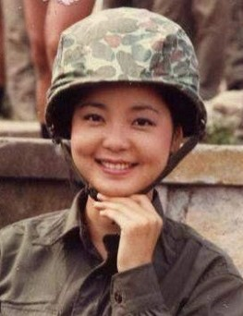民主万岁

邓丽君还做过这些的表态：

## 我回大陆演唱的那一天，就是三民主义统一中国的那一天。

在中国大陆实现民主之前，将永不踏入大陆。

我期望的演出地点是天天门广场，不收门票，免费观看。

这也是为什么邓丽君死后，能享受到国葬的待遇，棺木上覆盖了国民党旗、中华民国“国旗”， 葬礼享受的是少将级别待遇，时任总统、国民党主席的李登辉为邓丽君颁发"褒扬令"，时任“行政院长”、国民党副主席连战前来吊唁，时任“总统府”秘书长、前民党主席吴伯雄为邓丽君的棺木批上"国旗"和党旗，时任台湾第一任“民选省长”的宋楚瑜为治丧委员会主席。

只能说，邓丽君的艺术贡献是无可置疑的，她的间谍身份是受台湾当局所迫，政治立场因幼稚而受到误导，虽然发表过一些不和谐的言论，毕竟是幼稚不懂事，因此，个人还是缅怀邓丽君的。

台湾戒严时期，包括“出国”工作的艺人等所有涉外人员，都必须与台湾的国安局签订短期的雇佣合约，进行情报方面的合作，戒严结束后，此条例作废，同期大陆进行了改革开放，两岸经贸的迅速发展，而台湾情报部门在企图通过武装抓捕、偷渡派遣等传统情报活动屡遭失败后，将眼光投向了赴大陆投资的台商们。

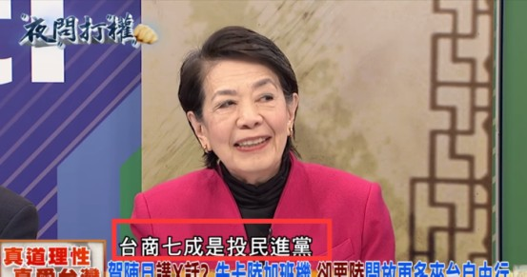毕竟“台商”这一身份有利于收集大陆情报，一来赴大陆经商的台湾人逐年增多，在大量的台商中间发展间谍，甚至混入其中不易引起大陆安全部门的怀疑和警觉。二来许多台商在经商时与大陆政府部门打交道，有接触内部情报的条件与可能。三来以台商面目出现，来腐蚀大陆人员更具隐蔽性，且通过台资公司输送间谍活动经费十分安全方便。

## 一名“军情局”干部曾经对媒体这样透露，在1979年美中建交之后，台湾每年都向大陆输送数百名甚至数千名间谍，累计有1万多人被捕。

据“军情局”干部2003年透露：“包括被处决的在内，共有3000多人殉职。”

大陆对台商间谍也是挺无语的，一方面需要台商的投资效益，需要台商的统一战线，另一方面也对台商间谍不厌其烦。

而同时期的大陆本身，也不好过。

第一，情报战打的就是是科技战和金钱战。

当时台湾为亚洲四小龙，经济发达，一个小小的台湾，1990年的GDP 竟然是大陆的一半，当时台湾人都是居高临下的看大陆人的，高新技术方面更有美国传授，而大陆当时是穷的叮当响，太宗主张“军队要忍耐”，科技方面难占优势，可以说情报战的科技战和金钱战，大陆都很吃力。

第二，军队经商，国人向钱。

中国改开前的反情报工作，大都靠全民皆兵的配合，靠中共极强的社会组织能力，改开后，国人一切向钱看，军队都经商去了，国安和军情系统也不例外，创办无数大小公司挣钱，搞得系统内部人心浮躁，更有甚者，很多人甚至利用安全系统作掩护，利用平时工作中的几面身份和特殊渠道牟取暴利。当时的中国好像卸去了组织上与思想上的防御，暴露在外国情报势力的猛烈火力 下。

第三，大陆要面对美日欧各国的情报渗透，工作量浩大，而台湾是一直主攻大陆，这样从人力物力上来看，大陆也处于不对等位置。

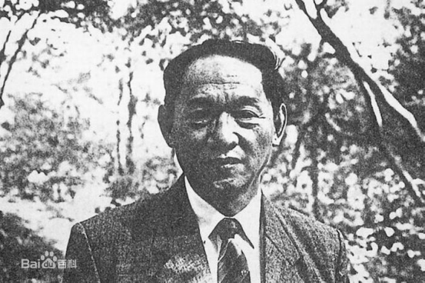当然，在大陆种种劣势下，出现了刘连昆那样的间谍大案，也就不足为奇了。

少将刘连昆

96年，李登辉等台独分子气焰嚣张，而且美国大胆突破中国底线，允许李登辉访美，对此，中国兵锋压境，想借演习之名，行战争之实。

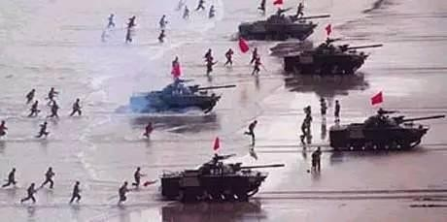

然而，那一次中国筹划的武统战争，却因少将刘连昆的泄密而胎死腹中。

刘是少将军阶，按理说，这样的高级军官是很少叛变的，然而刘作为军中鸽派，在89年曾发表同情学生的言论，遭到过上级警告，而38军军长因不肯执行上级任务被拘禁时，刘还曾托人为之说情，因此刘在军队内受到排挤，加上得罪了一干红色子弟，想升中将的愿望彻底破灭，失意成恨的他最终选择了叛变。

在96台海演习期间，刘将大陆的军事计划详细报告给台湾，台湾进行了一系列针对性的战备调整，该年4月的“总统”大选期间，李登辉，甚至公然声言：**“中共所有行动都在我们掌握中， 大陆的飞弹是空包弹！”**

中国在台湾和美国的间谍发现了异常，冒着生命危险连续几天上报重要情报，情报显示台湾军方和美国军方对我们解放台湾的一切行动和武器战备了如指掌。

事态很严峻，长者很生气，因为这意味着大陆攻击台湾已经没有突然性，战争失去胜利的把握。长者震怒之后，冷静思考，不得不停止了这场战争，当时有两位少壮派将军拔枪以死相谏，幸好被及时拦了下来。

每一个姿势水平很高的领导人，心中都有完成统一大业的雄心，长者何尝不想收复台湾呢?

大事都是老邓给他办下的，一个核心地位一个香港回归，从个人角度出发，他也急需功绩证明自己啊。

96事败，显示军内高级军官中出现了叛徒，此后，中国花了数年时间进行清查，然而一无所获。直到赖昌星的灵光一闪。

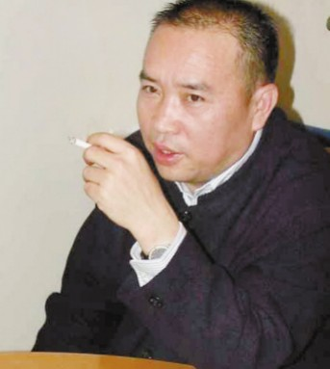

这件事旧文写过。叶炳南是台湾“国防部军事情报局”香港站站长，特务头子，赖知道他将

于1999年退伍，即以介绍生意为由，安排刚离职的叶炳南夫妇前往厦门洽谈合作，叶听信赖，自投罗网，被大陆拿下。

赖接受《亚洲周刊》的采访是这样说的：

## 1999年有一次安排，台北方面实际来了八个人，在厦门住到4月10日。我告诉北京方面的人不能抓人，是要谈的，北京的说不会，但到了10日晚上，就叫广东省安全厅的人在厦门悦华酒店把他们抓走了。

我说你们不讲信用，这些人把他们抓走后不到三个月，北京马上枪毙了原解放军总后少将刘连昆等人。

拿下叶炳南，大陆揪出了**刘连昆姬胜德**等一大批解放军军内间谍，爆发了一次高强度政治地震， 中共痛定思痛，开始了刮骨疗伤。

从1999年8月刘连昆毙命开始，大陆军界和各情报系统，开始了为期长达五年的“全面整肃”， 事后据西方媒体估计，**有超过13万人被降职、撤职、审查、判刑，至少2700人“消失”。**

传奇歌手邓丽君竟然是台湾间谍，高级干部刘连昆姬胜德出卖军事机密，最后还是靠赖老板才找出卧底，不得不说，改开初期的中国情报部门，的确是思想松懈，战力萎靡。

那一局，台湾胜大陆一子。

### 三、新世纪后两岸谍战

情报战，打的就是金钱战，打的就是技术战，进入21世纪后，大陆经济发展强劲，台湾经济持续低迷，大陆的情报系统经过全面整肃，台湾的情报部门却陷入了政治的倾轧，种种变化聚合传 导，让两岸谍战呈现出不一样的态势。

大陆经济发达后，情报部门手段增多，当年台商是台湾情报部门的急先锋，现在大陆有钱了，“ 雪中送炭”成了大陆最常运用的“物吸”（情报界术语，指物色吸收）手段，不少台商甘愿当共谍。

许多台商在大陆经商失败，无颜回台湾见家乡父老，大陆国安单位看准这些穷困潦倒的台商亟须资金援助，会适当给予金援。台商感受雪中送炭的温暖，自然替敌方工作。大陆沿海一带有不少“科技公司”，这些公司其实是大陆情报单位的据点，专门搜集失意台商的资料。只要发现有台商跟台湾军方有牵连，就会想尽办法接触渗透，让台商上钩，吸收在台亲友提供情资。

通过这样的手法，大陆成功对台湾进行深入渗透，这里有两类例子可以生动证明：

# 一个在役少将。两个退役中将。

“一个在役少将”是台湾的罗贤哲，他身处机要，却被大陆成功策反，暴露后台湾被舆论大哗， 称止为“国军半世纪来最高级别的少将共谍案”，是台湾版的“刘连昆”事件。

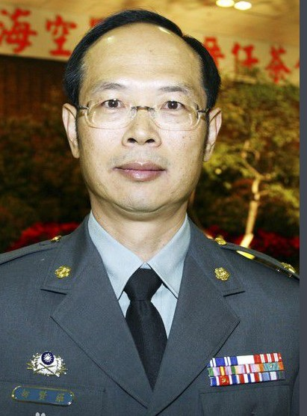

据说是被大陆美女间谍色诱的……

## 据“中央社”9日报道，涉嫌“共谍”案的罗贤哲于2002年至2005年派驻泰国期间被大陆吸收，出事前担任“陆军司令部” 通信电子信息处处长。

罗案有三大特点

1、机密之重大

罗贤哲泄露给大陆的情报包括台美共享解放军军情的“博胜案”，f-16升空拦截敌机、地面的导弹发射、台军陆海空联合作战等，依靠的都是统合所有战场信息的“博胜案”。

一名情报治安官员对《联合报》说，在大陆国安部门眼中，信息与电子战是台军最具情报价值的a级情报，大陆情报部门等于打进台军的 “心脏”，如果台海此时发生战事，大陆可依罗所提供的情报炸掉光纤，使台军整个指挥通讯系统“废掉”。

2、潜伏时间之长

罗贤哲在任内将机密通讯情报泄露给中共，时间长达9年。

然而罗贤哲在忠诚考核一直没有问题，他从驻泰武官、国防部联二情报次长室国际情报处副处长，一直到97年顺利晋升少将处长，台湾当局都被罗贤哲谦冲有礼的外表给骗了。

3、牵涉面极大

罗案的惩处牵连甚广，除台湾一级上将2人外，还包括二级上将8人、中将18人、少将16人、上校25人、中校14人与少校4人，合计87人，现役少将的叛变，大大动摇了台湾军心。

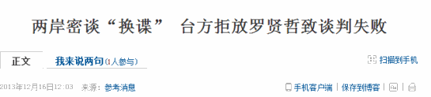当年台湾策反大陆一个少将刘连昆，现在大陆策反台湾一个少将罗贤哲，双方算是扯平了，也鉴于罗贤哲对大陆的突出贡献，大陆和台湾进行间谍交换的时候，曾点名要换罗贤哲，然而台湾死活不肯放人，叛了罗一个无期徒刑。

## 报道称，台湾情报员在大陆失事，有两波高峰期： 一是1996年的台海危机，被抓的以军职人员居多。

另一波则是2004年间，陈水扁在竞选场合中公开大陆在沿岸部署的导弹数量与位 置，大陆一口气抓了台潜伏的情报员30余人，其中至少17人被判处10年以上刑期。

因罗贤哲军阶高、判囚终身且服刑时间短，台方拒交出，两岸“换俘”谈判失败。

罗贤哲案是大陆对台渗透的冰山一角，意味大陆情报触角已能直捣台军情报大本营。两个退役中将是柯政盛和陈筑藩，军衔比罗还高。

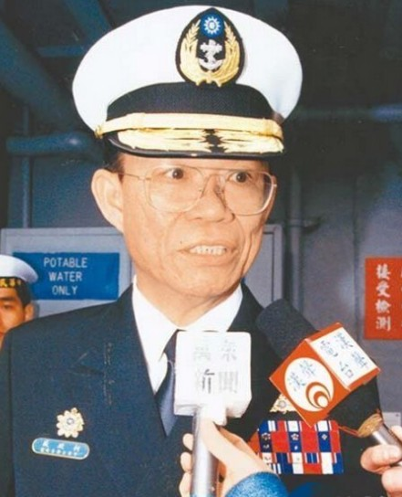

中将柯政盛

## 台商沈秉康和中将柯政盛是旧识，沈秉康于1983年到大陆协调进口货物时，被**中国总政治部官员**吸收，大陆透过沈秉康安排柯政盛出境旅游及吸收、邀宴海军将领，为大陆统战部门发展组织，刺探台湾军情。

对于退役中将柯政盛的间谍案，台媒称，这表明**“台湾军队内部纪律及信仰严重缺失。”**

另一个中将，陈筑藩。

## 退役中将陈筑藩从黄埔军校毕业，任职台湾军方多项要职，退伍后转任国民党台北市党部，担任副主委，在军政界有广大人脉，掌握不少重要情资。

陈筑藩2004年和2005年到大陆探亲，认识了上海某国安官员及情报人员，并于2006 年介绍曾任“国防部”特种军事情报室少校情报官的陈蜀龙给大陆。

台湾检调发现，陈筑藩04年到大陆探亲，认识了上海某国安官员及情报人员，遭**大陆国安局**吸收后，引介多名退伍军官， 泄露包括台军战力规划、“五都”选情以

及2008年马英九就职演说稿等。

此次涉案主角陈筑藩为退役中将，已到台军核心层，可见台军本身的内控机制、军纪、军风已濒临崩溃。

当年台湾只策反了我们一个少将，就让我们付出了惨痛的代价，如今风水轮流转，我们已策反台湾一个少将加两个中将，加上还没暴露的隐藏力量，台湾在大陆眼里还有什么机密可言呢？

### 讲真的，如果武统战争一打响，就有台湾军队前来投诚，岱岱是一点都不会惊讶。

毕竟，大陆对台湾的渗透，只有台湾想不到，没有大陆做不到。连台湾自己的《联合报》都承认了：

# 岛内分析人士称，过去几年，台军经常爆出“共谍案”，其中23名台湾军人涉案，且涉案军官层级越来越高，台湾在两岸情报战中早已落下风。

这一局，大陆胜。

### 四、台湾情报的夕阳西下

真正让台湾情报走向衰落的原因，不是经济上的有不济，也不是技术手段的落后，而是对特工不公的待遇。

台湾间谍说：**做间谍难，做台湾的间谍更难。**

——因为台湾当局对间谍用完就扔，毫不同情。

解放军少将刘连昆是台湾情报界的一张王牌，被倚为镇局之宝，当年成功策反刘连昆的军情局特工叫张志鹏，其身价也是水涨船高，后来刘连昆被大陆枪毙，特工张志鹏失去政治资本，被迅速边缘化。

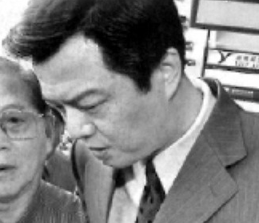

特工张志鹏

2006年4月，张志鹏在台湾召开记者会，声泪俱下地控诉“军情局”过河拆桥，在他失去价值后就不顾其死活，在台湾社会引起了不小轰动，晚景凄凉的他一度还曾想到大陆自首，但未能成行。

和张志鹏一样被台湾用完就扔的，还有另一个间谍宋孝濂。

宋孝濂在大陆化名张晓圆，进行间谍活动，被大陆抓获，最后被判4年有期徒刑，2004年狱中的宋孝濂与台湾家人相见时泪流满面，悔恨不已，出狱后，宋回到台湾请求补偿，然而台湾当局没有任何表示，宋孝濂愤而游行街头，抗议陈水扁当局。

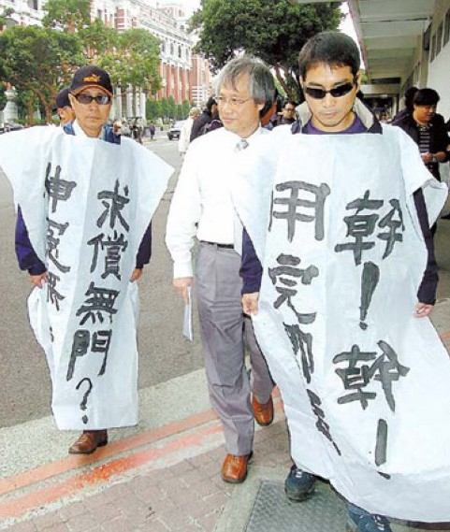

左为间谍宋孝濂

痛恨阿扁的台湾间谍还有很多，比如傅宏章。

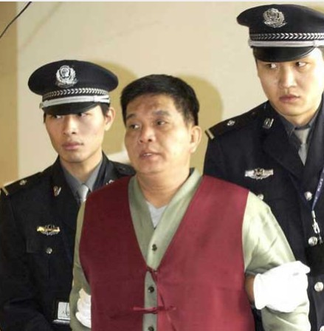

间谍傅宏章

2003年大选期间，陈水扁为了宣传大陆威胁论，在讲话中“精确”地说出大陆一些导弹部署的地点和具体数量，提醒了大陆，后来大陆情报部门顺藤摸瓜逮捕了台湾间谍傅宏章等人，傅宏章在看守所接受中外记者采访时狠狠地说道：

“陈水扁利用我们这些人收集到的资料乱讲话，我们被抓百分之百应该由他负责！但现在台湾当局却对我们不理不睬，感到很心痛！”

呵呵，不怕大陆神一般的对手，就怕阿扁猪一样的队友。

以上举的事情并不是孤例，因为台湾“军情局”一直把“情报员宁愿死亡、不可被俘”，当作必须执行的信条，因此，数千名潜入大陆当间谍的台湾情报员，只要一失踪或被俘，就被台湾当局理所当然地宣布为“死亡”，就算若干年后被释放，也很难获得允许再次进入台湾。

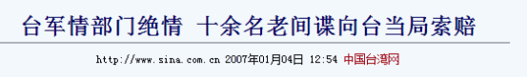这样不人道的规定的确大大减轻了台湾当局的负担，然而对那些出生入死的间谍们，却是极大的不公。

## 2001年，已退伍的台湾“军情局”中校周楚光，在台湾“立法院”与10名同在大陆刑满归来的老间谍举行公听会，同声抱怨台湾当局抛弃他们。

周楚光告诉记者，1953年他被派到大陆收集情报时，还是30余岁的少校军官，

但1964年在大陆被捕入狱，坐了大陆30年的牢，连同薪饷和补偿只领到新台币135 万元。

另一名台谍岳正武则说，1960年他和其他4人一组，由“中美联合情报中心”派遣**空投到青藏高原（厉害了这），**进行情报搜集，1992年才回到台湾。整整30多年，他都没有拿过台湾的薪俸，好不容易回到台湾，台湾当局对他们依然没有任何补偿。

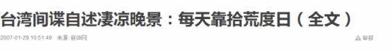“这对我们太不公平了，我们为他效劳卖命，结果到头来老了，身体差了，他们什么都不管，让我们自生自灭！”

历史和政治的残酷，给这些间谍们的一生开了一个大大的玩笑。

爱人者，人恒爱之，反之亦然。试想，台湾当局对间谍们如此背信弃义，间谍们怎么可能忠心为台湾卖命呢？

给台湾当间谍，不都是为口饭吃，台湾能给他们多少，大陆不能加倍给吗，台湾还这么不仁义， 所以台湾出这么多双面间谍，不是没有道理的。

台湾当局一个少将两个中将被策反，当年给台湾做事的台商纷纷掉转立场和大陆合作，情报部门对间谍用完就扔引起众愤，台湾如此不振的军心，如此低迷的士气，再面对经济上军事上不断强大的大陆，台湾在将来两岸的武统战争中，还有赢的可能吗？

答案，不言而喻。

### 五、文章小结

本来这篇文章想写台湾军队的战斗力如何的，但是想想，台湾军队的战斗力大家有目共睹，战五渣不值得专门写一篇文章，反而台湾的情报工作有点亮眼，所以这篇荡开一笔，写了两岸的谍战往事。

21世纪的战争，三军未动，情报先行，述往事知来者，通过对两岸谍战往事的理性分析，我们能对武统台湾得出比较乐观的估计——单纯从台湾方面看，大陆武统台湾的阻力将很小。

毕竟，**天下无人不通共。**

另外，2005年出台的《反分裂国家法》，给台湾划出了三条底线：

## 第一就是台湾当局事实上造成独立。

第二就是有外部势力的干涉，包括其他国家的军队介入台湾。第三就是台湾回归遥遥无期，和平统一的可能性完全丧失。

具体点说，就是如果台湾进行独立公投，如果美国军舰停靠台湾，如果台湾领导人正式官方访美，那么大陆将采取一切措施，包括战争，来保障祖国领土的完整。

从历史的进程看，中国在近代深陷分裂的苦难深渊，我们绝不能让国家分裂的历史悲剧再次重 演，祖国的统一是十三亿国人的共同心愿，是全球华人的共同期盼，历史潮流，浩浩荡荡，顺之者昌，逆之者亡，任何反抗统一大势的敌人都将被中国大一统的历史进程所碾碎，如习大大所 言：

# 我们有坚定的意志、充分的信心、足够的能力挫败任何形式的“台独”分裂图谋。

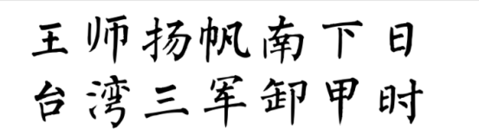是的，我们有坚定的意志，我们有充分的信心，我们更有足够的能力！